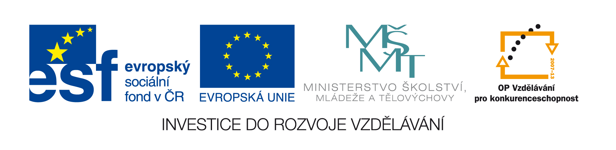

STÁTNÍ SYMBOLY ČR
Co víš o státních symbolech České republiky?

Domaluj českou vlajku: Popiš český státní znak (přetáhni jednotlivé názvy):
Česká lvice
Slezská orlice

Moravská orlice
Česká lvice

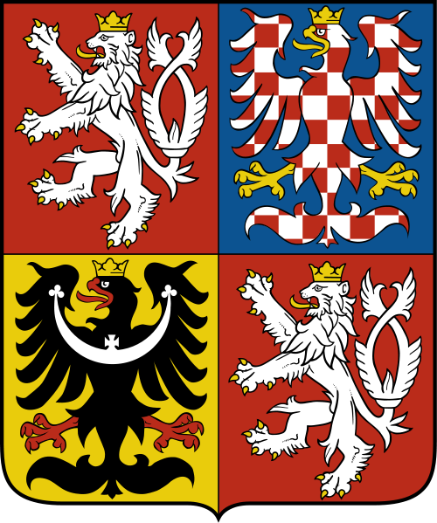
Kde domov můj?
J.K.Tyl, F. Škroup
Kde domov můj,
Kde ………………?
Voda hučí po lučinách,
bory šumí po …………..
V sadě skví se jara květ,
zemský ráj to na ………..!
A to je ta krásná země,
země česká, domov……….,
země česká,……………….!
Doplň slova české hymny:

Co víš o státních symbolech České republiky (řešení):

Domaluj českou vlajku: Popiš český státní znak (přetáhni jednotlivé názvy):
Bílá

Modrá

Červená

Česká lvice
Slezská orlice
Moravská orlice
Česká lvice
Kde domov můj?
J.K.Tyl, F. Škroup
Kde domov můj,
Kde domov můj ?
Voda hučí po lučinách,
bory šumí po skalinách.
V sadě skví se jara květ,
zemský ráj to na pohled !
A to je ta krásná země,
země česká, domov můj,
země česká domov můj!
Doplň slova české hymny:

klipart použit z galerie Wikipedia: http://cs.wikipedia.org/wiki/Soubor:Coat_of_arms_of_the_Czech_Republic.svg

